Общественная спортивная организация
«Белорусская федерация ориентирования»
Минская городская федерация ориентирования
Открытый чемпионат г. Минска на спринтерских дистанциях
Этап Кубка БФО на спринтерской дистанции.
Техническая информация
Дата и место проведения
30 сентября - 01 октября 2017 года, г. Минск.
Организаторы
Минская городская федерация ориентирования ОСО “БФО”, КСО “БНТУ”, КСО “Турлан”
- Главный судья – Логинов Артём
- Главный секретарь – Павлова Анна
- Контролер федерации – Давидович Дмитрий
- Начальники дистанций - Марчук Валерий, Корогода Аркадий, Назаренко Виталий
- Инспекторы дистанций - Солодкин Сергей, Логинов Артём, Лаппо Никита
- Жюри соревнований - Давидович Дмитрий, Морозов Андрей, Алексеев Юрий
Программа соревнований
30.09.2017
- до 11⁰⁰ Регистрация участников в центре соревнований;
- 11³⁰ Церемония открытия соревнований;
- 12⁰⁰ Старт удлиненного спринта (этап Кубка БФО на спринтерской дистанции);
- 20⁰⁰ Старт ночного спринта.
01.10.2017
- до 11⁰⁰ Регистрация участников в центре соревнований;
- 12⁰⁰ Старт смешанной спринтерской эстафеты;
- до 15⁰⁰ Награждение участников. Награждение по итогам Кубка БФО на спринтерских дистанциях. Церемония закрытия соревнований.
В центрах соревнований удлиненного спринта и спринтерской эстафеты будет организована детская дистанция проекта “Ориентирование для самых маленьких”, старт с 13.00 до 14.30 оба дня. Подробности на сайте http://kidsorienteering.com/
Группы

Удлиненный спринт, ночной спринт | Спринтерская эстафета
М14, Ж14 | МЖ14 | все участники не старше 2003 г.р
М18, Ж18 | МЖ18 | все участники не старше 1999 г.р
М21, Ж21 | МЖ21 | без ограничений по возрасту
М35, Ж35 | МЖ35 | все участники 1982 г.р и старше
М50, Ж50 | МЖ50 | все участники 1967 г.р и старше
Стартовый протокол удлиненного спринта в группах М21, Ж21 будет сформирован согласно рейтинга Кубка БФО на спринтерской дистанции на 30.09. У участников с более высоким рейтингом, более поздняя стартовая минута.
Отметка
На соревнованиях будет применяться электронная отметка SPORTident. Для группы МЖ21 бесконтактная отметка SPORTident Air+.
30 сентября. Удлиненный спринт
Карта
“Верхний город”, масштаб 1:4000, сечение 2м, Автор: Логинов Артём, Марчук Валерий, 2017, ISSOM 2007
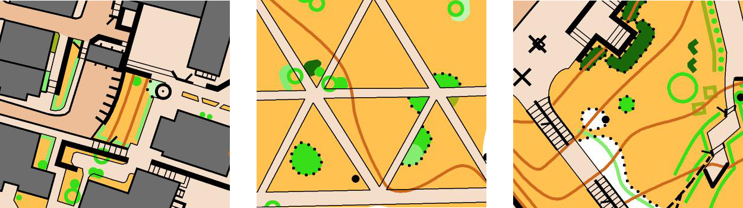
Центр соревнований: https://goo.gl/maps/ww8LTSJWN2H2
Местность
Историческая и псевдоисторическая застройка центральной части г. Минска.
Фото местности: https://photos.app.goo.gl/WHVYed0LdrPGiuvI2
Опасные места
Слабоинтенсивное движение транспорта, велодорожка, высокие подпорные стенки. Пересекать ул. Богдановича только под мостом через р. Свислочь. Идут работы по замене тротуарной плитки.
В центре города возможно большое количество прохожих, будьте аккуратны, внимательны и вежливы!

Для безопасного пересечения реки Свислочь в районе моста по ул. Богдановича будет применена следующая схема движения:
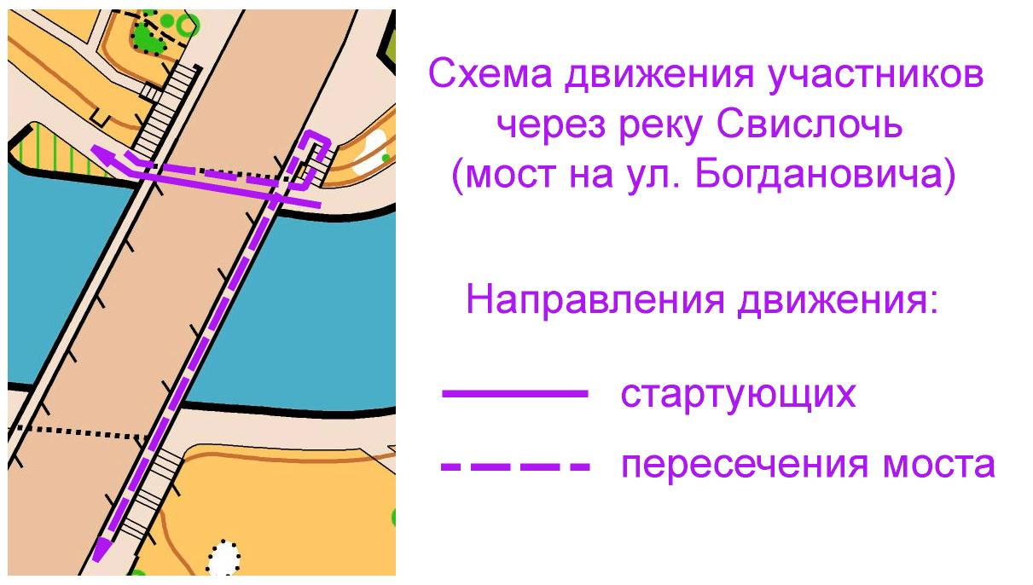
Под мостом: держаться левой стороны дорожки набережной!

Параметры дистанций

Группа | км | кп
Ж14 | 3.1 | 18
М14 | 3.1 | 18
Ж18 | 4.3 | 22
М18 | 4.8 | 24
Ж21 | 4.8 | 24
М21 | 5.1 | 28
Ж35 | 4.8 | 24
М35 | 5.1 | 28
Ж50 | 4.3 | 22
М50 | 4.3 | 22
*по оптимальному пути
Контрольное время: 90 минут
У групп МЖ18-50 предусмотрена дополнительная врезка карты с частью дистанции.
Для участников с ослабленным зрением рекомендуется использовать лупу.
Рекомендуемая форма одежды
Открытая, красивая. Обувь без металлических шипов.
Схема проезда
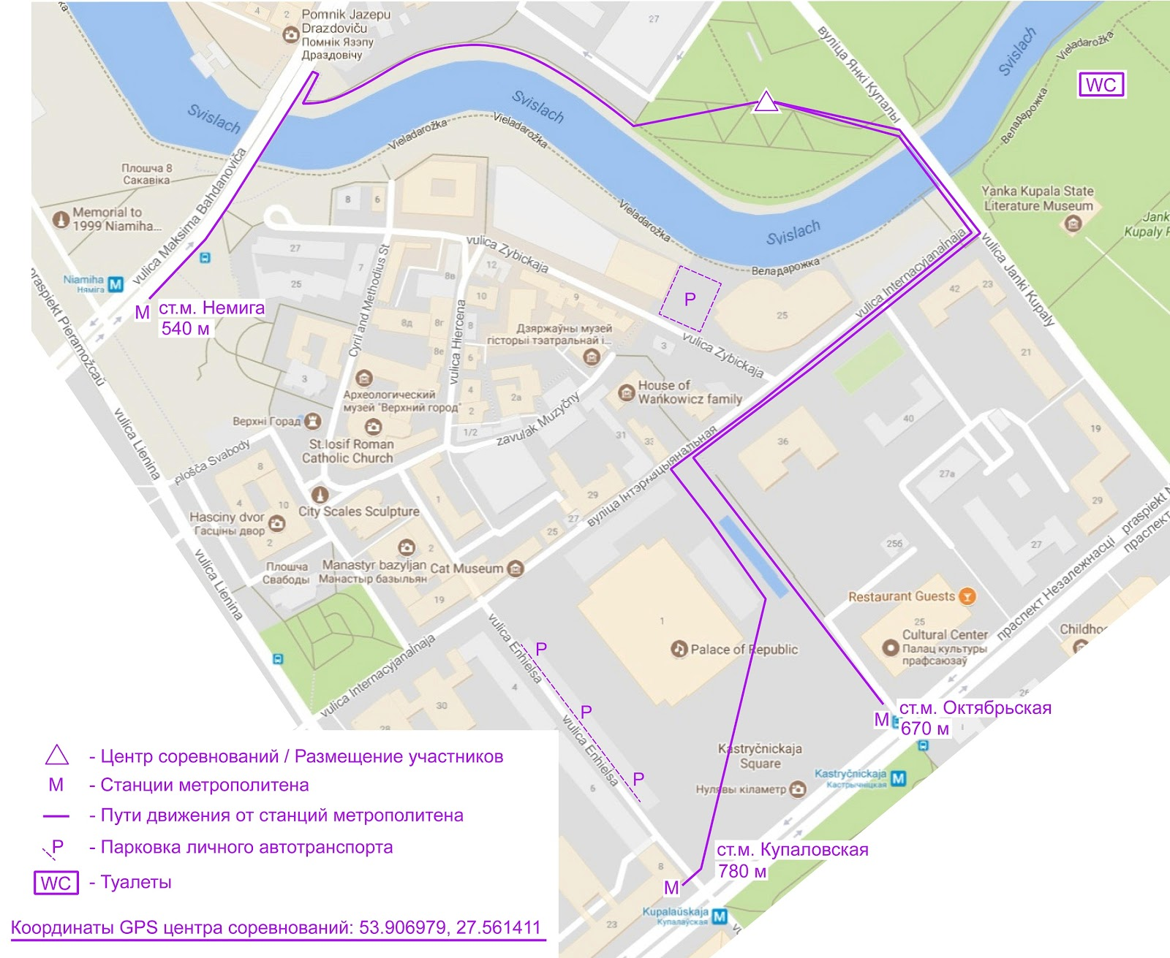
Полный размер изображения: https://drive.google.com/open?id=0B9VIflid825Sd1FVY2h2a2FzYU0
Движение по схеме от станций метро "Октябрьская", "Купаловская" и "Немига" до центра соревнований (Аллея Дружбы).
Туалеты: в сквере им. Янки Купалы (Внимание! Туалет платный! ~0.50 BYN).
Парковка: Самостоятельно. Вдоль ул. Энгельса, парковка за рестораном "Журавинка" (Внимание! Парковки платные!)

30 сентября. Ночной спринт
Карта
“Кампус БНТУ”, масштаб 1:4000, сечение 2м, Автор: Логинов Артём, 2016, корректировка 2017, ISSOM 2007
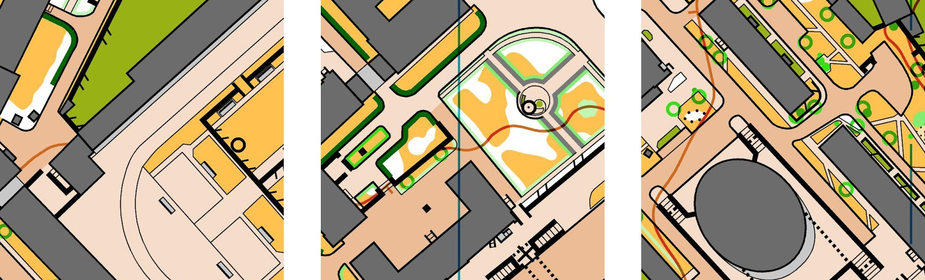Центр соревнований: https://goo.gl/maps/7xW3HN7wHet
Местность
Территория Белорусского национального технического университета и прилегающий район возле Дома печати.
Фото местности: https://photos.app.goo.gl/pUJkx72DI6F2pKo93
Размещение участников в корпусе спорткомплекса №1 БНТУ.
Опасные места
Слабоинтенсивное движение транспорта.
По дистанции местами возможно большое количество прохожих, будьте аккуратны, внимательны и вежливы!

Параметры дистанций

Группа | км* | кп
Ж14 | 3.4 | 12
М14 | 3.4 | 12
Ж18 | 4.1 | 14
М18 | 5.3 | 19
Ж21 | 5.3 | 19
М21 | 5.5 | 20
Ж35 | 4.1 | 14
М35 | 5.5 | 20
Ж50 | 4.0 | 15
М50 | 4.0 | 15
*по оптимальному пути

Контрольное время: 90 минут
Рекомендуемая форма одежды
Открытая. Обувь без металлических шипов.
Схема проезда
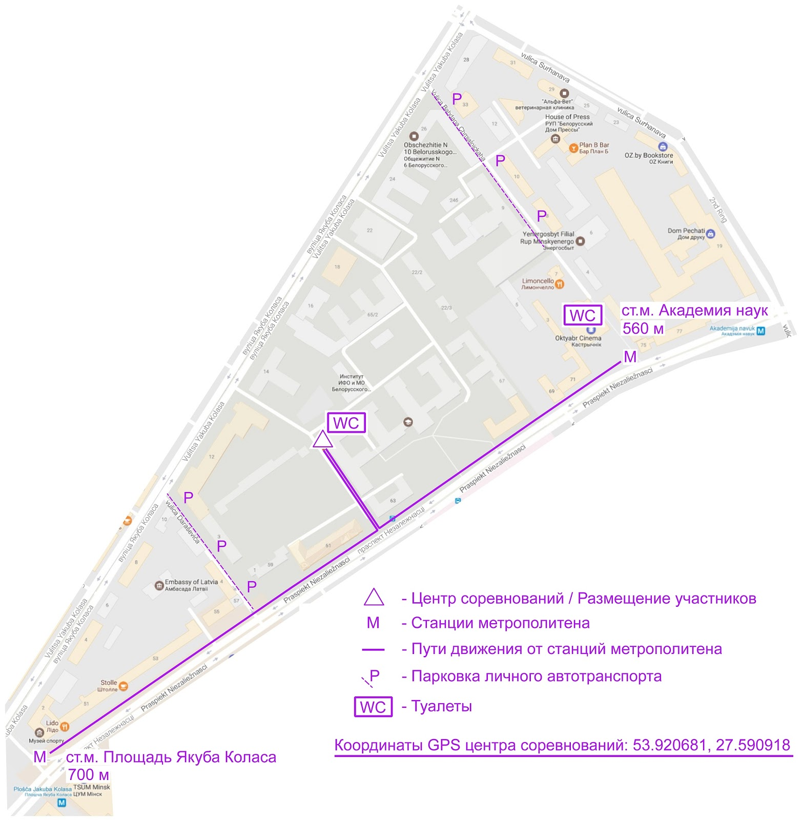
Полный размер изображения: https://drive.google.com/open?id=0B9VIflid825SWGNHeTZiUl9KN2c
Движение по схеме от станций метро "Площадь Якуба Коласа" и "Академия наук" до центра соревнований (первый спортивный корпус БНТУ).
Туалеты: Первый спортивный корпус БНТУ, кинотеатр "Октябрь".
Парковка: Самостоятельно. Вдоль ул. Дорошевича и ул. Богдана Хмельницкого.
01 октября. Смешанная спринтерская эстафета
Карта
“Кунцевщина-Домбровка”, масштаб 1:4000, сечение 2м, Автор: Логинов Артём, 2017, ISSOM 2007
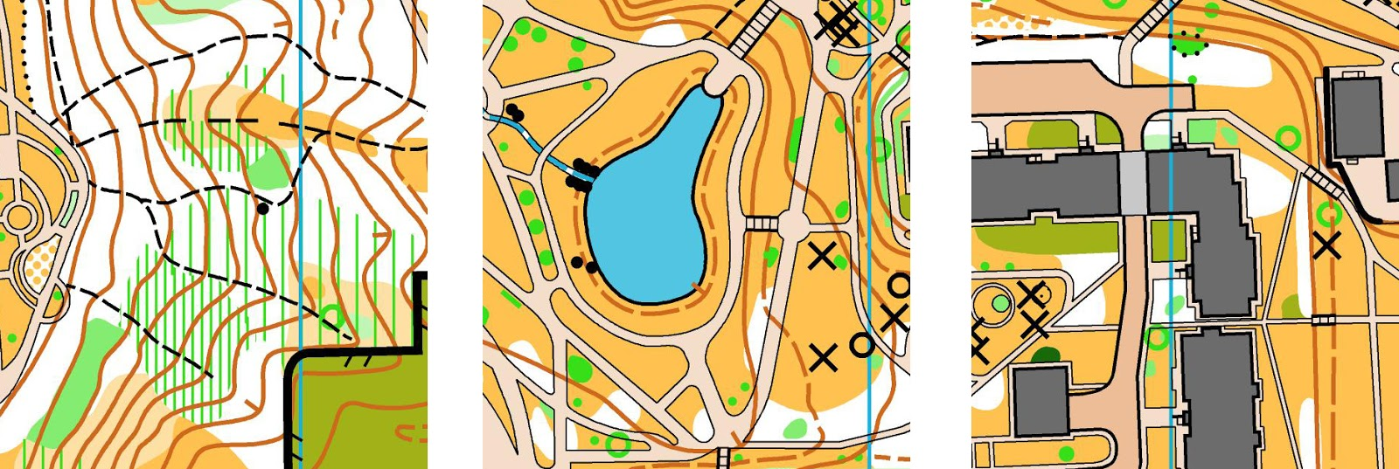
Центр соревнований: https://goo.gl/maps/K5331TPBpcC2
Местность
Типичная застройка спальных районов г. Минска 2й пол.ХХ-нач.ХХI вв., участок лесопарковой зоны. Местность пересеченная, перепад высот на склоне 20м.
Фото местности: https://photos.app.goo.gl/C7vCCV1ezAF6dAen1
В центре соревнований есть источник питьевой воды.
Опасные места
Слабоинтенсивное движение транспорта во дворах, крутые склоны.
Параметры дистанций

Группа | км* |  | кп |  | до смотрового кп, км*
Группа | м | ж | м | ж | м | ж
МЖ14 | 2,9 | 2,4 | 17 | 15 | 1,8 | 1,3
МЖ18 | 3,6 | 2,8 | 21 | 17 | 1,8 | 1,8
МЖ21 | 3,8 | 3,1 | 24 | 20 | 1,7 | 1,7
МЖ35 | 3,4 | 2,9 | 21 | 19 | 1,6 | 1,6
МЖ50 | 3,2 | 2,4 | 18 | 14 | 2,0 | 1,3
*по оптимальному пути

После отметки на финише участник оставляет свою карту у судей в специально отведенном месте и самостоятельно берет карту своего следующего этапа. Передача эстафеты происходит путем передачи этой карты следующему участнику.

Контрольное время: 2,5 часа
Схема проезда
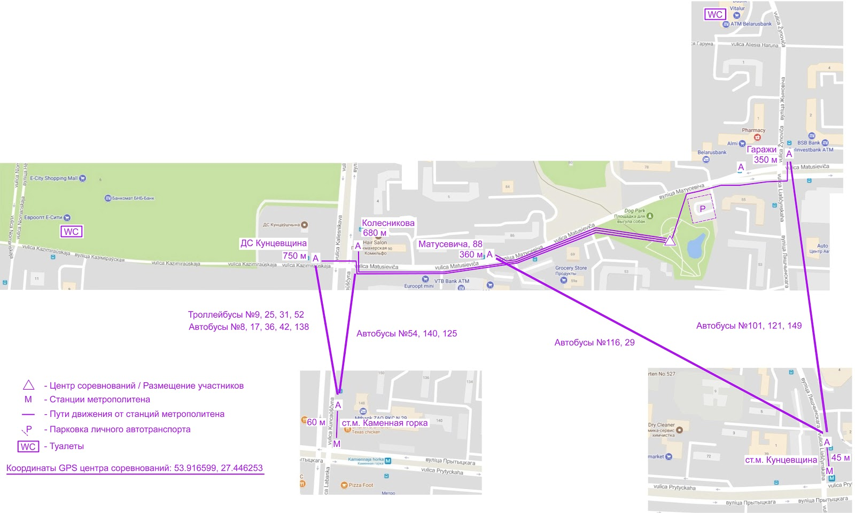
Полный размер изображения: https://drive.google.com/open?id=0B9VIflid825SRlNibkZlYjBWa2c
Движение по схеме от станций метро "Кунцевщина" и "Каменная горка" на общественном транспорте до остановок "Гаражи", "Матусевича, 88", "ДС Кунцевщина" и "Колесникова". Далее по схеме до центра соревнований (Рекреационная зона вдоль ул. Матусевича).
Расписание общественного транспорта уточняйте на официальном сайте ГП "Минсктранс" (http://www.minsktrans.by).
Туалеты: ТЦ "Виталюр" (ул. Иосифа Жиновича, 7) и ТЦ Е-Сити (ул. Казимировская, 6).
Парковка: Самостоятельно. Парковка непосредственно возле центра соревнований (ул. Лещинского, 55).

Форма одежды
30 сентября форма одежды любая, рекомендована открытая. 01 октября рекомендована обувь с резиновыми шипами, встречаются заросли крапивы, малины. На всех стартах участники выпускаются на дистанцию только при наличии номера. Личный номер необходимо сохранить на протяжении всей дистанции. Уважаемые участники, соревнования будут проходить в центральных и густонаселенных районах города и будут служить рекламой нашего вида спорта. Убедительная просьба выглядеть опрятно, при необходимости постирать и зашить форму, а также захватить с собой на дистанцию улыбки и хорошее настроение! :)
Напоминаем!
Что в соответствии с ISSOM 2007 запрещается пересекать объекты, обозначенные на карте следующими знаками:
421 (Непреодолимая растительность)
521.1 (Непреодолимая стена)
524 (Непреодолимый забор или ограда)
581.1 (Запретная территория)
707 (Непреодолимая граница)
709 (Район, запрещенный для ориентирования)
714 (Строительство или закрытая территория) - Данным знаком в картах обозначены летние террасы и временные объекты рекламы и другого назначения. Также данным объектом обозначены участки на которых проходят строительные работы.
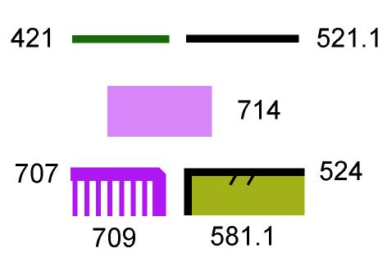
Участники, нарушившие данные требования, будут сняты с дистанции!
Транспорт
В районе всех центров соревнований крайне ограничены возможности парковки личного транспорта (особенно в первый день). Убедительная просьба воспользоваться общественным транспортом. Все центры соревнований находятся в пешей доступности от станций метро.
Заявка
Предварительная техническая заявка принимается до 26 сентября путем заполнения форм:
Для заявки на первый день (удлиненный и ночной спринт) и индивидуальных участников и членов неполных команд на второй (спринтерская эстафета):
https://goo.gl/forms/KlH7jZ2OMxBuEFDP2
Для заявки полных сформированных команд на второй день (спринтерскую эстафету):
https://goo.gl/forms/plsg2507mUv6n7fE2
Посмотреть заявленных участников:
https://goo.gl/nCdqtb
Посмотреть заявленные команды:
https://goo.gl/fwm21d

При невозможности подачи заявки через Интернет, по вопросам объединения в команды свободных участников или при необходимости внесения изменения после указанного срока, можно обращаться по электронной почте hanna.rudakouskaya@gmail.com (Анна Павлова).

